项目编号：

北京邮电大学网络空间安全学院
本科生“科研启航”计划项目申请书

项目名称： | 轻量化多智能体驱动的文案审查技术
申 请 人： | 裴晨
入学年份： | 2024
手 机： | 13891101067
电子邮箱： | 13891101067@163.com
填写日期： | 2026.7.13

北京邮电大学网络空间安全学院制
二〇二六年
填表说明

一、填报申请书前，请认真阅读《网络空间安全学院本科生科研计划管理办法》，并查阅北京邮电大学科研有关管理规定。请认真填写申请书各项内容，填写时须注意科学严谨、实事求是、表达明确。外来语应用中文和英文同时表达，第一次出现的缩写词，须注出全称。
二、申请书为A4纸版面，申请书正文要求宋体5号字，双面打印，于左侧装订成册，一式一份（必须为盖章原件），报送网络空间安全学院科研管理办公室。
三、简表说明
1、简表内容：采用国家公布的标准简化字填写。
2、项目名称：要确切反映研究内容，字数最多不超过40字（80字符）。
3、申报学科代码：使用北京市自然科学基金委员会办公室公布的学科分类目录及代码。
4、申请金额：用阿拉伯数字表示，以万元为单位，小数点后取两位。
5、执行周期：项目执行周期为1年或2年。
6、项目组主要成员：指在项目组内对学术思想、研究方案的制订、理论分析及项目的完成起重要作用的学生及教师，每学年参加本项目研究工作应在4个月以上。申请者和项目组主要成员应当如实填报个人信息并对其真实性负责；同时，申请者还应对所有主要成员个人信息的真实性负责。

一、简表
申 请 者 信 息 | 姓名（中文） | 裴晨 |  | 姓名（拼音） | Pei Chen
 | 性别 | 男 |  | 民族 | 汉
 | 出生日期 | 2005.10.17 |  | 电子邮箱 | 13891101067@163.com
 | 入学年份 | 2024.9.1 |  | 手机 | 13891101067
 | 学院 | 网络空间安全学院 |  | 班级 | 2024211803
 | 专业 | 网络空间安全
 | 是否属于特殊培养计划 | □是 名称： √否
项 目 基 本 信 息 | 项目名称（中文） | 轻量化多智能体驱动的文案审查技术
 | 项目名称（英文） | Lightweight Multi-Agent-Driven Copy Review Technology
 | 申报学科1（名称） | 智能系统与人工智能安全 |  | 申报学科1（代码） | F0608
 | 申报学科2（名称） |  |  | 申报学科2（代码）
 | 起止年月 | 2026.7-2027.7 |  | 申请金额
 | 备注 | 包干制
研 究 内 容 | 关键词  （≤5个） | 中文 | 多模态舆情
 |  |  | 隐性风险识别
 |  |  | 智能体推演
 |  |  | 检索增强生成
 |  |  | 轻量化模拟
 |  | 英文 | Multimodal Public Opinion
 |  |  | Hidden Risk Identification
 |  |  | Agent-based Deduction
 |  |  | Retrieval-Augmented Generation
 |  |  | Lightweight Simulation
 | 摘要  （限400字） | 在多模态公关舆情应用场景中，人工智能系统与人类在多模态感知、语义推理、舆情研判、决策适配等能力上仍存在差异。隐喻冒犯、排版误导、行为偏差等隐性风险可能绕过常规检测，使机器审查结果与真实公众感知产生偏差，进而影响企业品牌声誉、商业利益与网络舆论安全。  为研究面向多模态公关舆情的智能防御与推演技术，本项目以轻量化多智能体驱动为出发点，结合传播学、社会心理学与多模态大模型相关知识，开展隐性舆情风险识别、检索增强校验、总控智能体自证推演和低算力群体舆论模拟研究。目前已完成可运行原型系统的核心流程验证，后续将围绕风险标签体系、评测指标、稳定性与应用适配继续完善，为企事业单位多模态智能舆情防控系统的安全应用提供技术支撑。
是否依托研究平台 |  | □是 名称： ☑否

二、研究项目组主要成员概况 （含申请者和项目导师）

（一）项目导师
序号 | 姓名 | 出生日期 | 专业技术职务（职称） | 最高  学位 | 专业 | 项目分工 | 年工作月数 | 工作单位 | 签字
1 | 袁雪敬 | 1987.7.15 | 副教授 | 博士 | 网络空间安全 | 指导项目整体方案设计、实验评估 | 6 | 北京邮电大学 | 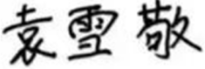

（二）研究项目组成员（含负责人）
序号 | 姓名 | 出生日期 | 专业 | 项目分工 | 年工作月数 | 工作单位 | 签字
1 | 裴晨 | 2005.10.17 | 网络空间安全 | 统筹项目全周期管理，智能体研发、系统集成及论文、专利等成果产出 | 10 | 北京邮电大学 | 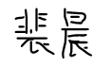
2 | 张豪 | 2005.2.26 | 网络空间安全 | 负责轻量化智能体模拟、大模型裁判校准及三维定损模块开发 | 10 | 北京邮电大学 | 
3 | 李彦希 | 2005.8.24 | 网络空间安全 | 负责多模态风险识别、合规案例智能匹配技术研发与数据集构建 | 10 | 北京邮电大学 | 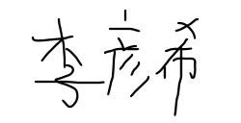

说明：高级、中级、初级、博士后、博士生、硕士生人员数、参加单位数由申请者负责填报（含申请者），总人数自动生成。

三、申请书正文

（一）研究初衷
随着互联网技术的深度发展，个体与组织的言行传播效应被显著放大，其在任意场景下的行为与言论均可能引发广泛舆论关注，尤其针对公众人物、品牌及企业等主体。例如，罗永浩对西贝预制菜的相关点评，直接引发网民对西贝品牌的大规模讨论，导致西贝陷入严重公关危机，而其后续公关文案（全文所述文案皆指现代语义下的广义文案包括但不限于文字、图片、视频）的不当应对进一步加剧了危机态势；网红“旺仔小乔”在直播中发表“没刷100万我鸟你干什么” 等不当言论，使其陷入负面舆论漩涡，叠加同期“不露脸演唱会”高价票事件，引发网民广泛批评，导致自身形象严重受损。
并且，互联网舆论生态已从纯文本传播，转向多模态、跨媒介融合发展。在2017年研究者提出变换器架构（Transformer)[ 1 ]后，人工智能一直在飞速进步中，生成式人工智能（Artificial Intelligence Generated Content,AIGC）[ 2 ]的广泛应用，降低了虚假信息生成与舆论操纵的门槛，公关舆情危机呈现出源头分散、爆发迅速、隐蔽性强的新特征。企事业单位面对突发舆情时，普遍存在预判不足、应对滞后的问题，难以主动防控风险。基于此，本项目聚焦“轻量化多智能体驱动的文案审查技术”开展研究，核心源于当前公关舆情防控领域的三大现实痛点与技术瓶颈：
1.大模型对于未知舆情的推演不够切合实际
近年来，大语言模型（Large Language Models，LLMs）驱动的多智能体系统（Multi-Agent System, MAS）在模拟人类基础行为方面展现出巨大潜力（如斯坦福大学Park教授等人提出的Generative Agents架构 [ 3 ]）。然而，如果将现有的大模型直接迁移至高对抗性、高复杂度的公关舆情推演场景时，会出现幻觉[ 4 ]和推演失真等问题。
现有大模型在生成危机应对策略时，高度依赖其预训练的数据集，数据集是否庞大到能够代表我国互联网舆情的基本情况将直接决定大模型能否给出符合我国互联网舆情实际的回答。经调研，目前开源的数据集无法全面覆盖国内互联网舆情特征，导致模型易生成脱离舆论语境的泛化性公关方案，缺乏实际指导价值。并且，LLM的决策过程是一个典型的“黑盒”，它无法向使用者解释“为什么预测网民会暴怒”或“为什么建议采取该策略”等问题，缺少可视化的论证链，推演结果可追溯性、可信度不足，难以直接用于实际决策。
2.多模态环境下舆情风险的隐蔽性与检测挑战
数字媒体环境下，网络信息体量庞大、形式多元，传统内容审核机制可快速拦截明显违规的文本（如敏感词、辱骂性语言），但图像、短视频、直播中的隐性公关风险已成为主流危机形态。这类危机不再依赖单一的违禁词，而是从一些隐蔽性极高的方面爆发，例如：2021 年“三只松鼠”宣传海报事件与“迪奥马面裙及陈漫摄影展”风波中，涉事图片在传统风控模型（涉黄/暴恐检测）中均属合规，但其刻意营造的“眯眯眼”或“阴间滤镜”等视觉符号，严重触碰了民众对于“辱华刻板印象”的敏感神经，进而引发全网抵制；2023 年上海车展“宝马 MINI 冰淇淋”事件，如果仅提取视频的音频转写文本，工作人员的交流并无明显的违规字眼，但其面对不同国籍访客时冷脸与谄笑的微表情对比，精准踩中了公众对于崇洋媚外与阶层歧视的雷区，导致企业单日市值蒸发超百亿。
然而现有的文案监测系统面对此类隐蔽性危机往往表现出严重的感知迟钝。经调研，目前主流监测系统采用单模态分离式处理架构，即利用光学字符识别（Optical Character Recognition，OCR）和自动语音识别（Automatic Speech Recognition，ASR）将图音视频转化为文本，再输入至自然语言处理模型进行情感分析；同时辅以计算机视觉模型进行基础的色情、血腥画面拦截[ 5-8 ]。这种技术路线在目标检测或指令微调上存在致命的语义鸿沟（Semantic Gap）与语用学缺失（Lack of Pragmatic Grounding）问题[ 9 -11 ]。机器无法理解多个模态之间的逻辑关联（如文本正常但表情傲慢），更缺乏人类社会的常识与情感（如无法将特定的眼神、称谓映射到现实社会的阶层矛盾上）。这种传统技术架构与复杂舆情环境之间的差距，导致企业在面对高隐蔽性的舆论危机事件时往往处于被动并且难以防范。
3.群体智能模拟易出现同质化，算力消耗过高
真实互联网舆情具有高度发散性、对立性与情绪复杂性。受大模型视觉语言模型技术局限影响[ 12 ]，模拟海量网民观点时易出现内容同质化问题。当前主流解决方案采用大规模微智能体独立实例化的方式，虽能保障观点多样性，但会导致文本令牌（Token）消耗呈指数级增长，需要极高算力与 API 调用成本支撑，远超多数企事业单位、政务部门的应用条件，难以实现普及落地。
针对以上三大核心问题，本项目提出三项针对性研究方向：
（1）引入检索增强生成（Retrieval-Augmented Generation，RAG）技术[ 13 ]，搭建真实公关危机案例库，形成基本涵盖国内互联网舆情特征的数据集，建立总控智能体逻辑自证机制[ 14 ]，让推演结果基于历史案例、可追溯可解释。
（2）构建多模态融合监测机制，统一处理文本、图片、视频等多元内容，通过视觉语言模型提取结构化语义特征，实现多模态风险精准识别。
（3）摒弃大规模智能体扩容模式，采用动态视角查重与阶层话术约束算法，以少量代表性智能体还原真实舆情演化，实现低算力、高拟真的轻量化推演。
此外，2023年国家网信办等七部门发布的《生成式人工智能服务管理暂行办法》[15 ]明确要求提升AI服务的透明度与可靠性，本项目积极响应这一政策导向。基于以上痛点和解法，本项目核心愿景是研发一套轻量化多智能体驱动的文案审查系统，打破传统文案审查工具的局限性。用户上传多模态舆情素材后，系统可动态展示舆情演化过程，输出法律风险、商业损益、品牌声誉三维量化定损报告，所有公关建议均附带历史案例依据与逻辑推导链条，为企事业单位提供可落地、可追溯的文案审查工具。
（二）前期工作
为确保项目研究的理论严谨性与工程落地可行性，团队在申报前已开展跨学科文献梳理、本土舆情数据集构建、核心算法实验验证与原型系统搭建等前期工作，形成了较为扎实的研究基础。由于项目仍处于持续迭代阶段，现阶段重点是完成核心功能闭环验证，并为后续系统评测、算法优化和应用适配奠定基础，具体工作如下：
1.跨学科文献调研与理论分析
团队围绕多模态内容安全、大模型智能体、舆情传播三大方向开展深度跨学科调研。系统梳理视觉语言大模型、检索增强生成、多智能体系统以及“多注意力循环网络”（Multi-attention Recurrent Network, MARN）的神经架构的研究现状[16]，明确现有模型在复杂舆情场景中存在语用认知不足、推演易同质化、算力消耗过高等核心短板，论证了本项目轻量化架构的必要性；整合沉默的螺旋[ 17 ]、群体情绪传播、公关危机应对等传播学与社会心理学经典理论，明确舆情模拟需贴合群体立场分化、态度动态转变、阶层表达差异等真实规律，为后续算法规则设计提供理论依据。
2.国内公关危机核心数据集的自主构建
针对开源平台缺少国内高质量、结构化公关舆情数据的痛点，团队自主搭建《百大经典公关危机知识库》，为项目研究提供专属数据支撑。收录近年国内107起重大网络舆情事件，涵盖餐饮、汽车、美妆、电商等9大高风险行业（其中部分演示案例如表1所示），包含正面公关、负面危机两类典型案例；对每起事件的危机类型、触发节点、公众反应、官方回应、品牌损益结果进行标准化整理，形成结构化JSON（JavaScript Object Notation）数据文件，可直接支撑检索增强生成[13]模块运行。
表1 公关危机数据集示例
ID | 标题 | 危机类型 | 描述 | PR响应要点 | 结果
汽车行业 | 蔚来法务部起诉自媒体 | 网络谣言/法律维权 | 2023年，蔚来对长期散布不实信息的自媒体“车事纪”、“小牛说车”等提起法律诉讼。 | 蔚来法务部主动公开维权进展，法院判决自媒体致歉并赔偿30万元。 | 有效震慑造谣者，成为新能源车企应对网络谣言的典范。
餐饮行业 | 张亮麻辣烫“假羊肉”事件 | 食品安全/加盟店管理 | 2023年8月，一加盟店“羊肉卷”被检出含猪肉和鸭肉成分。 | 官方致歉，承认监管不严，对涉事门店扣除全部保证金。 | 快速切割责任，控制了负面舆论进一步发酵。
美妆行业 | “五个女博士”电梯广告翻车 | 低俗营销/价值观冒犯 | 2023年，电梯广告因歇斯底里、渲染年龄焦虑被投诉低俗。 | 品牌方撤下广告并公开道歉。 | 营销效果适得其反，被列为年度营销翻车典型案例。
数码电子行业 | 富士“App标注错误”事件 | 领土主权/物料错误 | 2023年5月，富士相机App将台湾错误标注为国家。 | 富士致歉并下架App，更正后重新上线。 | 及时响应和果断处理避免了更大危机。
3.多模态隐性风险识别算法初步验证
针对传统模型无法检测隐喻、文化冒犯、排版误导等高隐蔽性风险的问题，团队开展多组消融实验，验证核心识别思路的有效性。这里以对2026年四月份罗技侮辱消费者事件实验为例：
（1）实验设计：向视觉大模型输入罗技引发广泛争议的营销视频切片，其核心台词为“我一降价，你还不是像狗一样跑过来”。
（2）初步测试结论：在使用常规内容审核提示词时，模型受限于产品的品牌背景，错误地将其识别为“对鼠标产品的拟人化修辞”，漏报了严重的公关危机。
（3）算法纠偏与验证：团队针对性地强化了主谓宾语义解析、价值观对齐等规则，在引入该机制后，模型成功修正了之前的错误识别输出，精准输出了“公然侮辱消费者人格与阶层傲慢”的高级别预警。
实验结果证实，轻量级算法干预可有效弥补大模型社会常识与价值观认知短板，为多模态监测模块提供技术验证。
4.总控智能体自证推演原型搭建与测试
为解决大模型舆情推演黑盒化、无依据、不可信的问题，团队基于Python、DashScope API与Streamlit搭建本地测试原型。当前原型已跑通事件输入、图像/视频素材上传、RAG知识库检索、Master Agent角色生成、四轮舆情沙盘推演、SIR传播预测、法律/商业/声誉三维风险评分与历史测试记录保存等核心流程，可关联历史案例输出“论点-论据-结论”的结构化推演报告。后续仍需进一步完善可视化交互、检索置信度评估和不同场景下的稳定性测试。
5.轻量化群智模拟算法可行性验证
针对海量智能体模拟导致算力爆炸、内容同质化的问题，团队测试动态历史视角查重与角色话术约束思路。在不增加智能体数量的前提下，通过约束发言视角、强制差异化表达，初步缓解观点同质化问题；目前少量智能体已能生成多元对立的模拟舆论交互，为低算力、高拟真轻量化架构提供了可行性验证。后续将通过语义相似度、角色覆盖度、专家评分等指标进一步量化评估模拟真实性。
（三）研究内容
综上，项目目前已完成从输入、检索、推演到报告生成的可运行原型闭环，并已通过完整演示流程验证基本可用性。现阶段系统仍属于研究型原型，尚需在多模态风险标签体系、检索阈值标定、智能体多样性评估、风险评分校准和用户交互稳定性等方面继续完善。后续研究将围绕这些未完成环节展开，使项目从“功能跑通”逐步推进到“指标可评、结论可信、场景可用”。

本项目立足全媒体时代国家网络空间治理与企事业单位文案合规审查的实际需求，针对当前多模态内容审核存在隐性违规难识别、传统多智能体审查算力成本高、审查决策不透明、审查结果同质化严重等突出问题，以轻量化多智能体协同审查为核心技术路径，重点开展多智能体审查架构设计、轻量化智能体优化、多模态隐性风险精准识别、审查结果可解释校验四项关键技术攻关，研发轻量化多智能体驱动的多模态文案审查技术，全面提升文案审查的精准度、可信度与落地效率，实现低算力下高效、可信的文案审查技术。
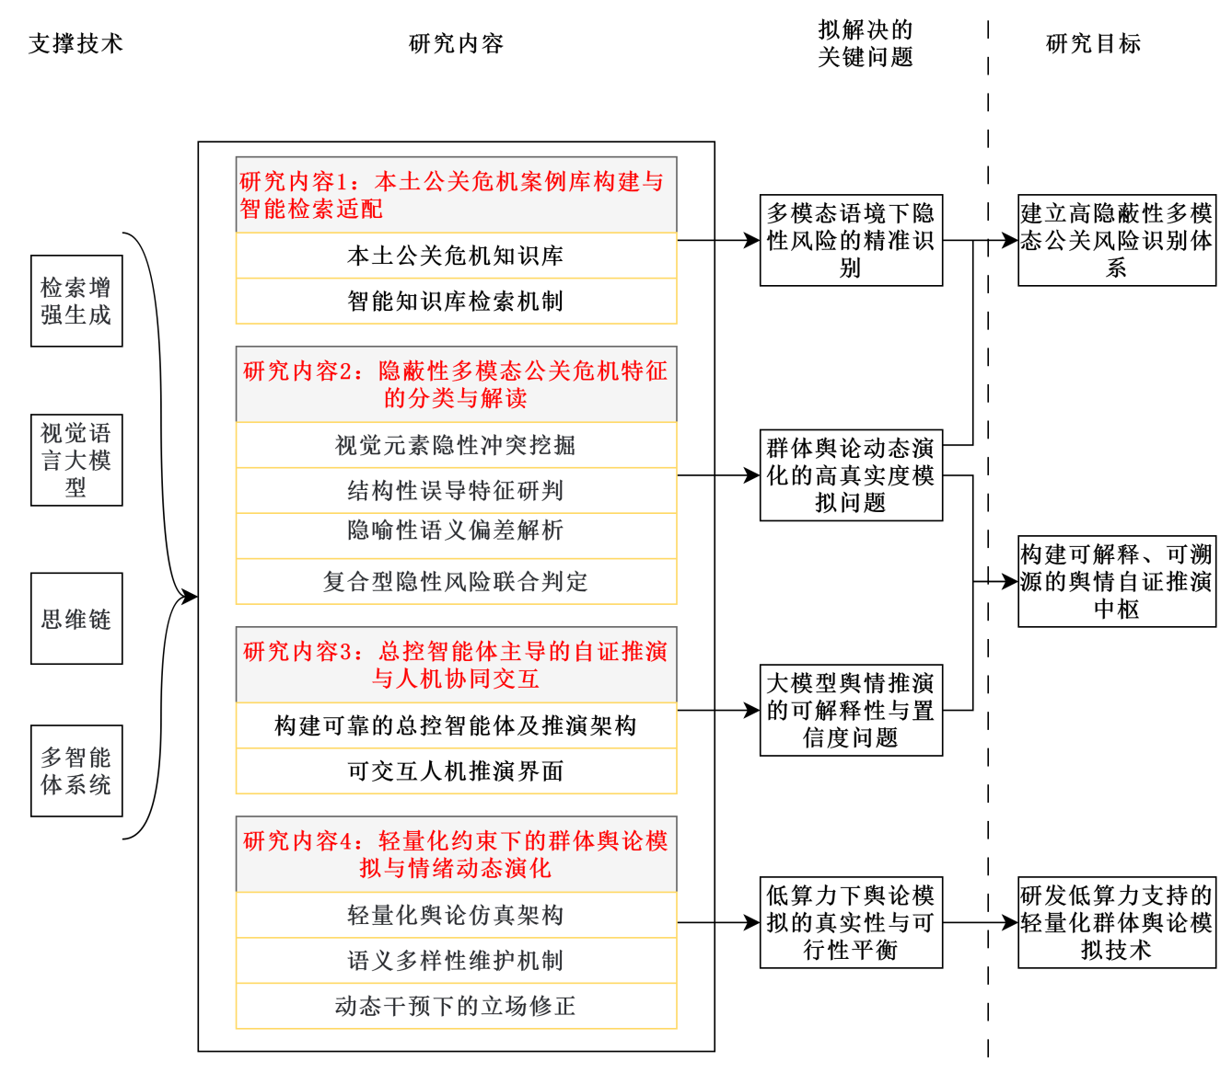
图1 项目总体框架图
1.研究目标
（1）构建可解释、可溯源的舆情自证推演框架
依托自主构建的覆盖国内互联网舆情特征的国内公关危机实例数据库，搭建检索增强生成[13]与总控智能体协同架构，让舆情推演、策略建议均有历史案例支撑，解决大模型推演“无依据、不可信、难解释”的黑盒问题。
（2）设计高隐蔽性多模态公关风险识别技术
突破传统单模态关键词审核局限，针对隐匿性危机，形成可验证、可迭代的多模态风险感知规则与标签体系，提升系统对隐喻性、非显性公关危机的识别能力，并通过对照实验持续校准识别效果。
（3）低算力支持的轻量化群体舆论模拟技术
摒弃海量智能体暴力扩容的高耗模式，通过算法优化探索少量智能体下的高拟真模拟方法，重点模拟网络舆论分化、立场反转等典型传播现象，降低系统部署门槛，并为企事业单位应用场景提供轻量化技术方案。
2.主要研究内容
本项目围绕多模态内容安全审查与舆情推演核心需求，从案例库支撑、隐性风险识别、智能自证推演、轻量化群智模拟四个核心维度开展研究，破解现有技术在推演可信度、高隐蔽风险检测、算力成本控制等方面的突出瓶颈，具体研究内容如下：
（1）本土公关危机案例库构建与智能检索适配
搭建贴合国内互联网舆情环境的专属公关危机知识库，构建稳定可靠的检索、阈值筛选与异常兜底机制。融合关键词匹配、案例相似度比对、结果重排序策略[20 -22 ]，提升历史危机判例的召回精准度；通过检索阈值标定、置信度分级和必要的人工复核接口，降低无相似历史案例场景下的错误关联风险，减少模型幻觉[ 4 ]与推演失真。
（2）隐蔽性多模态公关危机特征的分类与解读
突破传统“黄赌毒”表层关键词审核局限，针对静态图像、图文组合、动态视频/直播等多模态内容，系统梳理隐性公关风险类型。项目拟建立文化冒犯、刻板印象、排版误导、消费欺诈、阶层歧视等风险标签体系，分析图像符号、构图、色调、图文位置关系、台词语义和人物行为等特征，通过视觉语言模型与约束提示模板进行结构化抽取，并结合对照实验验证系统对复合隐性公关风险的识别效果。
（3）总控智能体主导的自证推演与人机协同交互
构建“总控调度+分层执行”的推演架构，缓解大模型推演黑盒化、无依据的问题，提高推演过程的可解释性、可干预性与可追溯性。总控智能体在推演启动前输出结构化决策依据，为模拟主体赋予明确立场与社会属性，让舆论模拟更贴近真实场景；前端渲染舆情推演动态拓扑图，支持用户查看智能体属性，并为后续人工介入和流程校准预留接口。
（4）轻量化约束下的群体舆论模拟与情绪动态演化
摒弃海量智能体暴力扩容的高耗模式，拟结合跨模态风险线索与网络模因传播特征[19 ]，以轻量化算法还原真实网络舆论生态，降低系统部署与应用门槛。通过语义查重算法和角色话术约束机制引导模拟主体生成多元观点，缓解舆论模拟同质化、模式坍塌[18 ]问题；后续拟引入大模型裁判[23 ]评估官方回应诚意度，并依据评估结果调整模拟主体立场，更真实地还原舆论反转、态度转变等动态演化规律。
3.拟解决的关键问题
（1）多模态语境下隐性风险的精准识别问题
当前公关风险已不再局限于显性违规文本，更多以文化冒犯、排版误导、价值观扭曲等隐性形式，隐藏在图片、视频、图文组合等多模态内容中。这类风险无统一标准化判定规则，传统内容审核系统仅能识别显性违规内容，无法理解多模态信息的深层语义，也缺乏对社会文化、公众情感的认知能力，漏判、误判问题突出。同时，隐性风险标注难度大、公开可用的高质量数据集稀缺，进一步加大了精准识别的技术挑战。
（2）大模型舆情推演的可解释性与置信度问题
现有大模型驱动的舆情推演普遍存在“黑盒化”缺陷，AI输出的舆情研判结果与公关建议，缺乏可追溯的推理逻辑与事实依据，易受模型幻觉干扰生成错误内容。传统人工舆情分析虽逻辑清晰、可信度高，但效率极低；大模型推演虽效率提升，但生成内容常脱离实际公关场景，企业无法验证结论合理性，难以支撑实际决策，严重制约了AI舆情工具的实用价值。
（3）低算力下群体舆论模拟的真实性与同质化问题
真实网络舆论具有多元性、对立性与复杂性，舆情推演需模拟贴近真实的网民观点。传统模拟方案存在核心矛盾，采用大量 AI 智能体虽能还原多元观点，但算力成本极高，普通企业难以承担；采用少量智能体简化模拟，则易出现观点同质化、与真实舆论严重脱节的问题，失去参考价值。如何在低算力约束下，实现真实、多元的网络舆论模拟，是当前急需解决的核心瓶颈。
（4）群体舆论动态演化的高真实度模拟问题
网络舆论会随事件发展和官方回应出现立场反转、情绪突变等复杂动态变化。现有舆论模拟系统多为AI设定固定立场，仅能还原静态观点分布，难以模拟真实舆论的动态演化规律，也难以评估公关干预的实际效果。同时，舆论演化受群体情绪、传播强度、官方回应时机与回应质量等多因素影响，进一步提升了高真实度模拟的技术难度。因此，本项目后续将重点研究官方回应、情绪阈值、传播强度等变量对模拟结果的影响，并通过历史案例回溯进行校准。
4.拟采取的研究方法与实验手段
为确保多模态风险识别精度、舆情推演拟真度与系统工程可行性，本项目采用跨学科融合研究、实证数据测试、对照实验验证、行业专家校验相结合的方式，从数据集构建、算法优化、效果验证到落地评估形成完整闭环，具体方法与实验设计如下：
（1）现有审核模型盲区探测与基准数据集构建
以主流内容审核平台的技术短板为切入点，搭建项目专用测试数据集。通过爬取微博、抖音、小红书等主流社交平台的真实公关物料，涵盖图像、图文、视频切片等多模态素材，将其批量输入市面通用单模态审核系统，统计高隐蔽风险的漏报情况。提取传统模型无法识别的风险特征，构建高隐蔽性多模态公关危机标准测试集，为后续算法研发与效果验证提供基础数据支撑。
（2）AIGC 驱动的对抗性数据增强与红蓝攻防测试
采用生成式人工智能开展对抗性数据增强，弥补隐性风险样本不足的问题。依托大语言模型与多模态生成工具，定向构造包含文化隐喻、语义误导、价值观偏差等高隐蔽特征的模拟危机样本，构建红蓝攻防测试环境。以生成的对抗样本持续攻击本项目多模态识别模型，记录模型漏判、误判情况，循环优化提示工程与识别规则，提升系统在复杂、极端场景下的风险识别鲁棒性。
（3）多模态融合检测的效果优化与对照实验验证
通过分组对照实验，验证多模态融合架构的技术优势。将真实测试样本与AIGC增强样本划分为训练集与测试集，设两组对照：对照组采用传统单模态分离检测方案，实验组采用视觉语言模型联合解析的多模态融合方案。以准确率、精确率、召回率为核心指标，统计两组模型在高隐蔽性风险检测中的表现，绘制性能曲线，客观证明本方案在降低漏报率、提升识别精度的有效性。
（4）历史案例的全流程回溯拟合与行业双盲验证
采用历史回溯法验证舆情推演系统的真实性与实用价值。将国内经典公关危机事件隐去最终结果输入系统，对比系统输出的舆情演化曲线与真实舆论走势数据，量化评估拟合程度。同时邀请资深公关从业者、舆情分析专家开展双盲评估，对系统生成的法律-商业-声誉三维定损报告、公关干预建议进行专业打分，验证系统作为智能决策工具的可靠性与落地价值。
在评价指标方面，后续将从识别准确率、召回率、案例检索命中率、推演文本多样性、SIR传播曲线拟合度、三维风险评分一致性和专家主观评分等维度建立综合评测体系，并与项目原型系统运行记录结合，形成可复现实验结果。
5.技术路线
本项目遵循模块化、端到端、可落地的技术设计原则，以多模态涉事图文/视频素材与事件背景描述为输入入口，以法律（Legal）—商业（Business）—声誉（Reputation）三维风险（L-B-R）定损报告为最终输出，依次搭建多模态隐性风险特征感知与结构化提取、阈值门控RAG知识检索与判例增强、总控智能体决策推理与可解释架构、轻量化群体舆论演化模拟与多维定损四大核心技术模块，各模块衔接紧密、逻辑闭环，技术实现流程与功能原理分别对应图2至图5，全程围绕轻量化多智能体驱动的内容审查与风险研判核心目标，实现风险识别、知识校验、智能决策、模拟推演、定损输出的全流程自动化、精准化、轻量化落地。
（1）多模态隐性风险特征感知与结构化提取
本模块是系统的前端数据处理与风险感知基础，核心采用多模态隐性风险解析技术，以视觉语言大模型为底层支撑，构建文本、图像、视频统一语义理解框架，搭配多阶约束提示模板，完成跨模态隐性风险的结构化识别与标准化封装，重点缓解传统单模态审查仅能识别显性违规、容易漏检隐性风险的问题。
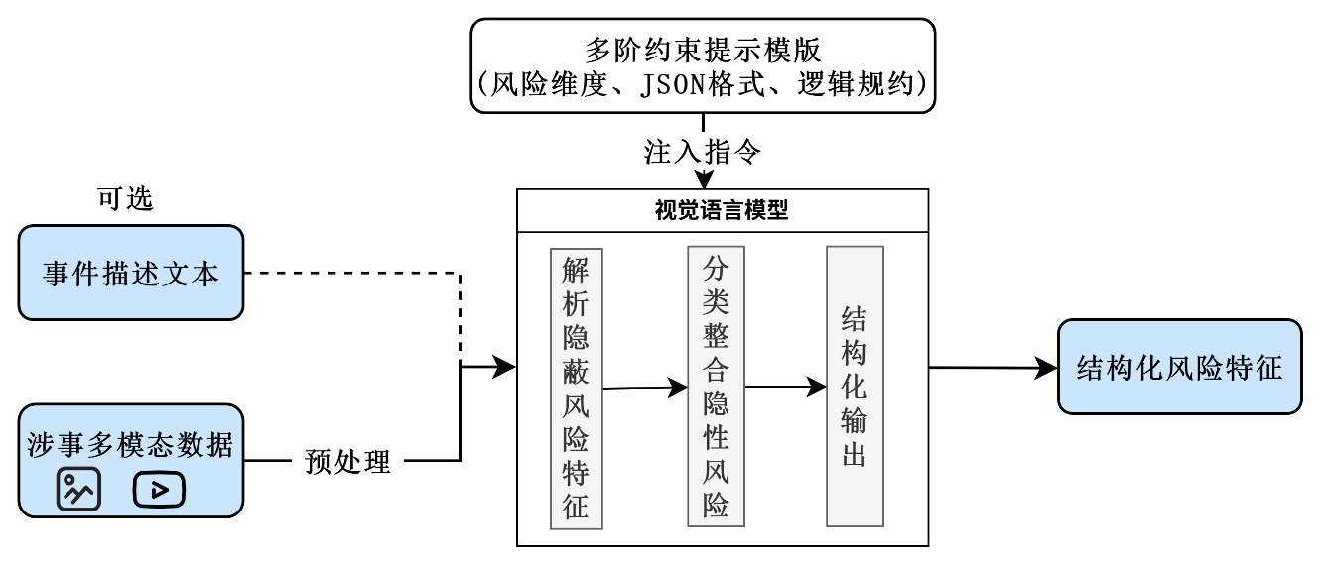
图2 多模态隐性风险特征感知与结构化提取流程图
多模态隐性风险特征感知与结构化提取流程如图2所示，系统首先接收用户上传的涉事图文、视频切片及事件背景描述，对媒体文件完成底层编码解析、格式归一化、无效帧过滤等标准化预处理，精准识别媒体文件类型与内容属性；随后调用视觉语言大模型开展深度语义思考与全域风险扫描，严格按照预设的多阶约束提示模板，同步解析素材中的视觉符号、图文排版、语用隐喻、动态微表情等高隐蔽性风险特征；最后将识别出的所有隐性风险进行分类整合，转化JSON结构化特征输出，JSON作为行业通用轻量级数据交换格式，可实现风险特征的统一封装、稳定传输与下游模块无缝对接，为后续知识检索与智能决策提供标准化数据底座。
（2）合规案例智能匹配与可信校验
本模块是系统的知识增强与防错校验核心，核心采用案例检索增强与可信度筛选技术，以项目自主构建的公关危机案例库为数据底座，通过智能匹配历史合规判例为风险研判提供真实依据，用严格的可信度标准做把关筛选，从源头杜绝AI无依据乱判断的问题，实现审查依据可溯源、可校验。
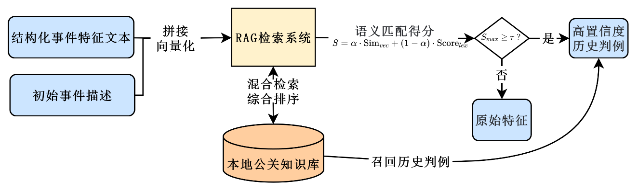
图3 RAG检索案例与可信校验机制图
RAG检索案例与可信校验机制流程如图3所示，系统将上游输出的结构化风险特征与初始事件描述拼接为完整检索文本，在本地合规案例知识库中开展混合检索与综合排序，精准计算风险内容与历史案例的相似程度；此处引入系统自研的可信度判定标准执行自动分流，其中语义匹配得分是基于线性加权的混合检索置信度评分，融合了稠密向量语义与稀疏词法匹配维度。若匹配可信度达到合格标准，则自动调取对应的历史案例并补充到风险数据中，为决策提供真实判例支撑；若未达到合格标准，则立即停止案例匹配流程，杜绝强行关联导致的错误判断；经过可信筛选后的有效数据，将直接传输至总控智能体决策模块。
（3）总控智能体决策推理与可解释性架构
本模块是系统的中枢决策与逻辑推演核心，核心采用总控智能体双层调度与逻辑链深度推理技术，汇聚多源上下文信息，通过总控智能体完成全域决策推理，强制生成结构化自证报告，同时驱动前端可视化渲染，实现决策过程可解释、可追溯、可直观查看。
总控智能体决策推理与可解释性架构如图4所示，系统汇聚上游输出的视觉风险错点、案例匹配数据、用户自定义设定三类核心上下文信息，统一注入总控智能体；总控智能体触发大模型逻辑链深度推理，对舆情核心风险、历史判例论据、公关干预策略、舆论阵营配置进行全维度分析；推演过程中自动生成包含历史判例、决策逻辑、阵营配置、策略依据的结构化自证报告，将黑盒式随机推演转化为逻辑化推演；最终输出包含 “核心毒点、历史论据、干预策略、阵营阵容” 的JSON结构化决策文件，同步驱动前端渲染赛博节点动态拓扑图，以可视化形式直观呈现决策逻辑与阵营关系。
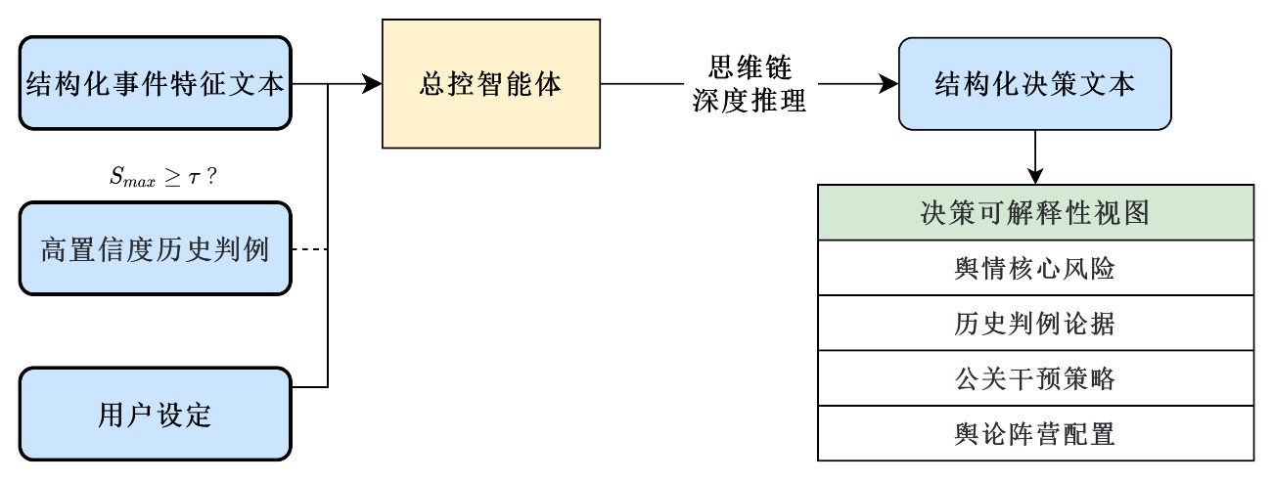
图4 总控智能体决策推理与可解释性架构图
（4）轻量化群体舆论动态演化模拟与多维风险定损
本模块是系统的舆论模拟与结果输出核心，融合轻量化多智能体视角隔离与防同质化技术、大模型裁判驱动的动态情绪干预技术，摒弃海量智能体暴力实例化的高算力模式，以少量智能体还原真实舆论生态，通过大模型评估官方回应效果，最终输出L-B-R三维定损报告，实现低算力、高真实度的舆论模拟与全维度风险评估。
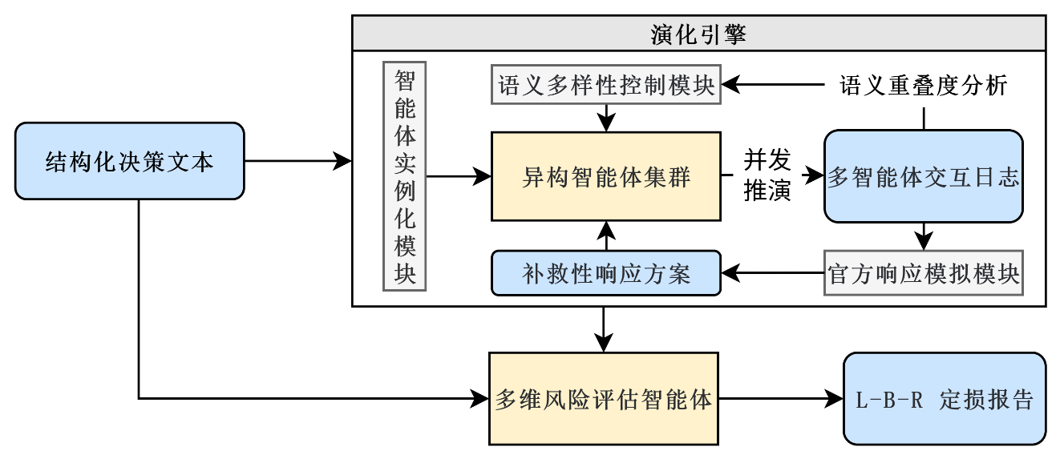
图5 轻量化群体舆论动态演化模拟与多维风险定损流程图
轻量化群体舆论动态演化模拟与多维风险定损流程如图5所示，演化引擎依据中枢下发的结构化决策文本激活智能体实例化模块，精准装载各阵营异构智能体；并发推演环节采用动态历史视角查重算法与阶层话术隔离机制，通过分析多智能体交互日志中语义重叠度，使用语义多样性控制模块，强制生成多元、对立的差异化模拟舆情交互，单轮仅调用8-10个代表性智能体即可完成模拟，避免内容同质化与模式坍塌；推演末期引入官方公关回应，通过大模型开展诚意度量化评估，依据评估结果触发情绪阈值转移，真实还原黑转粉、粉转黑等舆论反转现象；最终多维风险评估智能体模拟结果，输L-B-R三维定损报告，完成全流程风险量化评估。
6.本项目的特色与创新之处
（1）多模态融合识别技术破解文案隐性违规漏检难题
已有文案审查技术主要关注单模态显性违规内容，本项目以视觉语言大模型为核心，构建文本、图像、视频统一语义理解框架，同步解析视觉符号、图文排版、语用隐喻等多维度特征，实现跨模态隐性违规的一体化精准识别。以多模态统一语义理解技术破解隐性违规漏检难题，是本项目的创新点。
（2）检索增强生成技术驱动的文案审查可解释性提升方法
区别于现有大模型审查普遍存在黑盒化缺陷，易受模型幻觉干扰，缺乏可追溯的合规依据等问题，本项目基于自主构建的数据库，融合检索增强生成技术与总控智能体调度架构，在审查全流程中自动完成风险特征与合规案例的匹配映射，强制生成包含合规依据、审查逻辑的结构化自证报告，这些是本项目的创新点。
（3）轻量化多智能体协同审查实现精度与算力的高效平衡
本项目摒弃海量智能体暴力实例化的高算力消耗模式，采用动态视角去重与分层话术隔离机制，在仅调用少量代表性智能体的条件下，实现多维度、差异化的全面审查，大幅降低算力消耗与部署成本。在轻量化审查的同时仍需保障审查的全面性与精准性，因此，研发轻量化多智能体协同技术以平衡审查精度与算力成本，是本阶段的难点和创新点。
（四）预期结果
本项目对现有多模态文案审查技术开展系统化分析，针对多模态隐性违规识别难、审查结论黑盒化、多智能体算力成本高、审查结论分歧大等行业痛点，提出多模态融合识别、检索增强可解释校验、轻量化多智能体协同三大核心技术，构建高效、可信、低耗的智能文案审查技术体系。结合当前已完成的原型基础与后续一年研究计划，项目预计形成如下成果：
（1）开发并交付轻量化多智能体文案审查原型系统；
（2）构建高质量国内公关危机数据集1套，并视数据版权、隐私与合规情况整理可公开版本；
（3）形成学术论文初稿或投稿论文1篇，力争发表或录用；
（4）完成国家发明专利或软件著作权申请材料1项；
（5）依托项目研发过程，培养掌握大模型应用开发、多智能体协同技术的优秀科研骨干成员2-3名
年度计划
研究阶段 | 起止周期 | 核心研究内容 | 拟交付成果
阶段一 | 第1周期  （2026年7月-2026年9月） | 1.明确项目核心需求，梳理多模态文案审查、多智能体协同、轻量化技术落地等核心场景的合规性与技术适配要求；  2.收集初始样本数据，建立标准化数据标注规则与研发环境初始化；  3.完成技术架构选型，确定视觉语言大模型、智能体调度、算力优化等核心技术方案。 | 1.项目需求分析报告1 份  2.标准化多模态文案数据集（含基础标注说明）  3.研发环境搭建文档及技术选型方案  4.阶段进展总结文档
阶段二 | 第2周期  （2026年9月-2027年1月） | 1.推进多模态隐性风险识别、检索增强校验等核心技术研发，优化模型对文本、图像、视频的统一语义理解能力；  2.搭建轻量化多智能体协同架构，完成动态视角去重、分层话术隔离等技术模块的开发与验证；  3.完善案例库与知识库建设，梳理合规、隐性风险、错误案例等多类型样本，优化智能体调度逻辑。 | 1.多模态文案审查核心模型（初版）  2.轻量化多智能体协同架构原型  3.核心技术研发报告（含技术难点攻克总结）  4.论文初稿或投稿准备材料1份（技术成果方向）
阶段三 | 第3周期  （2027年1月-2027年4月） | 1.整合前序技术成果，优化多模态识别、算力适配、智能体调度等模块的兼容性与效率；  2.开展全场景合规性测试，针对隐性风险识别、算力消耗、模型鲁棒性等指标开展优化；  3.完善应用层落地方案，适配企事业单位、科研场景的实际需求，细化输出格式与交互逻辑。 | 1.集成化原型系统（稳定测试版）  2.性能优化测试报告（含算力消耗、识别准确率等核心指标数据）  3.应用场景适配方案  4.专利/软著申请材料初稿（核心技术方向）
阶段四 | 第4周期  （2027年4月-2027年7月） | 1.开展实际场景落地验证，优化系统的稳定性、易用性，适配多行业、多场景的合规审查需求；  2.汇总全周期技术成果，整理学术论文、技术文档，完善知识产权保护；  3.完成最终项目验收，梳理技术应用价值，形成可复用的技术规范与经验手册。 | 1.项目最终验收报告1 份  2.技术应用规范手册（含多场景适配指南）  3.论文、专利/软著申请材料汇编  4.全周期技术成果总结文档

参考文献
- Vaswani A, Shazeer N, Parmar N, et al. Attention is all you need [C]// Proceedings of the Neural Information Processing Systems (NeurIPS). 2017: 6000-6010.
- Bonnaire T, Urfin R, Biroli G, et al. Why diffusion models don't memorize: The role of implicit dynamical regularization in training [C]// Proceedings of the 39th Conference on Neural Information Processing Systems (NeurIPS). 2025.
- Park J S, O'Brien J C, Cai C J, et al. Generative agents: Interactive simulacra of human behavior [C]// Proceedings of the 36th Annual ACM Symposium on User Interface Software and Technology (UIST). 2023: 1-22.
- Ji Z, Lee N, Frieske R, et al. Survey of hallucination in natural language generation [J]. ACM Computing Surveys, 2023, 55(12): 1-38.
- Radford A, Kim J W, Hallacy C, et al. Learning transferable visual models from natural language supervision [C]// Proceedings of the 38th International Conference on Machine Learning (ICML). 2021: 8748-8763.
- Baltrušaitis T, Ahuja C, Morency L P. Multimodal machine learning: A survey and taxonomy [J]. IEEE Transactions on Pattern Analysis and Machine Intelligence, 2019, 41(2): 423-443.
- Devlin J, Chang M W, Lee K, et al. BERT: Pre-training of deep bidirectional transformers for language understanding [C]// Proceedings of the Conference of the North American Chapter of the Association for Computational Linguistics: Human Language Technologies (NAACL-HLT). 2019: 4171-4186.
- He K, Zhang X, Ren S, et al. Deep residual learning for image recognition [C]// Proceedings of the IEEE Conference on Computer Vision and Pattern Recognition (CVPR). 2016: 770-778.
- Ren S, He K, Girshick R, et al. Faster R-CNN: Towards real-time object detection with region proposal networks [C]// Proceedings of the Neural Information Processing Systems (NeurIPS). 2015: 91-99.
- Ouyang L, Wu J, Jiang X, et al. Training language models to follow instructions with human feedback [C]// Proceedings of the 35th Conference on Neural Information Processing Systems (NeurIPS). 2022: 27730-27744.
- Liu H, Li C, Wu Q, et al. Visual instruction tuning [C]// Proceedings of the 36th Conference on Neural Information Processing Systems (NeurIPS). 2023: 34892-34916.
- Bai J, Bai S, Yang S, et al. Qwen-VL: A versatile vision-language model for understanding, localization, text reading, and beyond [J/OL]. arXiv preprint, 2023: arXiv:2308.12966.
- Lewis P, Perez E, Piktus A, et al. Retrieval-augmented generation for knowledge-intensive NLP tasks [C]// Proceedings of the 33rd Conference on Neural Information Processing Systems (NeurIPS). 2020: 9459-9474.
- Wei J, Wang X, Schuurmans D, et al. Chain-of-thought prompting elicits reasoning in large language models [C]// Proceedings of the 35th Conference on Neural Information Processing Systems (NeurIPS). 2022: 24824-24837.
- 国家互联网信息办公室, 国家发展和改革委员会, 教育部, 等. 生成式人工智能服务管理暂行办法 [EB/OL]. (2023-07-13)[2026-04-15]. https://www.gov.cn/zhengce/zhengceku/202307/content_6891764.htm.
- Wei X Y, Gulcehre C. RAT+: Train dense, infer sparse — recurrence augmented attention for dilated inference [J/OL]. arXiv preprint, 2026: arXiv:2602.18196.
- Zhang L, Liu Q, He C M. The intervention of social bots in online public opinion based on the spiral of silence theory [J]. Document, Information & Knowledge, 2025, 42(4): 139-150.
- Shumailov I, Shumaylov Z, Zhao Y, et al. AI models collapse when trained on recursively generated data [J]. Nature, 2024, 631(8022): 755-759.
- Zannettou S, Caulfield T, Blackburn J, et al. The internet meme as a unit of cultural transmission [C]// Proceedings of the International AAAI Conference on Web and Social Media (ICWSM). 2018, 12(1).
- Sager P, Kamaraj A, Grewe B F, et al. Identifying scientific papers from implicit social media mentions via hybrid retrieval and re-ranking [C]// Proceedings of the CLEF 2025 Working Notes. 2025: 1141-1155.
- Zhang J, Tang J T, Wang T, et al. 基于混合检索重排序策略的大模型增强方法 [J]. 中文信息学报, 2025, 39(4): 42-54.
- Nogueira R, Cho K. Passage re-ranking with BERT [J/OL]. arXiv preprint, 2019: arXiv:1901.04085.
- Zheng L, Chiang W L, Sheng Y, et al. Judging LLM-as-a-judge with MT-bench and Chatbot Arena [C]// Proceedings of the 36th Conference on Neural Information Processing Systems (NeurIPS). 2023: 46595-46623.
（五）申请人简历（不超过3000字）
（一）教育经历（从高中开始，大学期间经历需包含所在院系）
申请人裴晨，陕西省西安市人
2021.9—2022.7 陕西省西安市西安交通大学附属中学 高一
2022.9—2023.7 陕西省西安市西安交通大学附属中学 高二
2023.9—2024.6 陕西省西安市西安交通大学附属中学 高三
2024.9—2025.7 北京邮电大学网络空间安全学院 大一
2025.9至今 北京邮电大学网络空间安全学院 大二
（二）曾参与的科技活动或项目
2025年参加北京邮电大学雏雁计划
（三）本科学业成绩和获得奖励情况（如论文、专利、奖项等，高中期间获得全国性学科竞赛奖项也可列出）
在校成绩
最新专业排名情况 | 其他
2022年 获全国中学生数学奥林匹克竞赛 省级三等奖
2023年 获全国中学生数学奥林匹克竞赛 省级二等奖
四、申请者承诺

- 项目组主要成员、合作单位信息真实、完整、有效，项目组主要成员、合作单位知晓并同意参与项目研究。
- 申请项目如获资助，确保在规定时间内提交完成签字、盖章手续的申请书和任务书。
- 本项目研究内容未获其他项目经费支持。
- 遵守北京市自然科学基金的有关管理规定，保证研究工作时间，认真开展研究工作。
- 项目经费按照《北京市自然科学基金项目经费管理办法》及依托单位相关管理规定执行。
项目申请者（签字）： 

2026年 7月 13日

五、单位审查意见
我单位已按照北京市自然科学基金相关规定对申请人及主要成员的资格和申请书内容进行了审查，申请人及主要成员符合项目申请条件，且该项目未重复立项。
我单位保证在项目获得资助后将做到以下几点：
⑴保证在研究计划实施所需的人力、物力和工作时间等方面给予支持。
⑵严格遵守北京市自然科学基金有关资助项目管理、财务管理等各项规定。
⑶督促项目负责人和本单位项目管理部门，按北京市自然科学基金的相关规定，及时报送有关材料。

单位负责人（签字或签章）： 单位（公章）：

年 月 日

